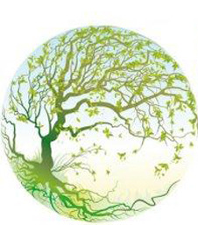

未知的樹名

我們的科學考察團來到南美洲一個部落，研究當地的風土人情。隔著15公尺的河面，我看到對岸一戶人家屋後有棵大樹，樣子十分奇特，問同行的研究員，也沒人知道樹名。
岸邊有個婦女正在洗衣服，一個約莫六歲的女孩在旁玩耍，我猜應該是她女兒。請隨行的翻譯幫忙，他高聲詢問婦女：「請問屋後的那棵大樹叫什麼名字？」婦女顯然聽到了翻譯的話，停下手中的工作，抬頭看了看我們，便轉身進屋去。
過了一會兒，她從屋裡拿一個塑膠袋，交給小女孩，並不斷用手比劃著，隨後，小女孩便跳進河裡，左手高舉著塑膠袋，右手奮力划水游向我們。我突然反應過來：「她是來索取費用的！」因為根據當地習俗，只要外地旅客請求幫助或服務，便可以向對方索取費用。我趕緊從口袋拿了幾個零錢準備給她。
望著女孩單手吃力的划行，模樣看來有些危險，我心中不忍：「為了一點錢，讓這麼小的孩子冒險涉水，值得嗎？」不久，小女孩游上岸，氣喘吁吁的走向我們，並將塑膠袋交給我。
正當我要拿零錢給小女孩時，她卻搖搖頭拒絕了我，我打開塑膠袋，發現裡面裝了一張小紙條，我將它交給翻譯後才知道，上面寫著：「我和孩子都是啞巴，所以寫紙條來告訴你們，那棵樹的名字是：大科里亞樹。」
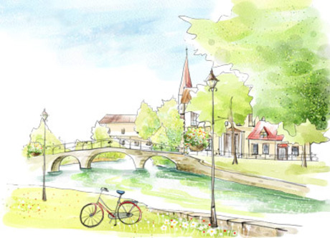
看著紙條，這份來自於陌生人的熱情，不但深深感動了我，也讓我再次提醒自己，多站在對方的立場來思考，才能夠真正窺見事情的全貌。
（出自蒲公英希望月刊2010年11月號第140期；君兒/作）

